НОД по физической культуре в старшей (разновозрастной) группе «Секрет здоровья»
Цель: Формирование разностороннего развития детей средствами физической культуры.
Задачи:
• Оздоровительные:
* формировать умение сохранять правильную осанку в различных видах
деятельности.
• Образовательные:
* закреплять знания детей о видах спорта, разнообразии спортивных упражнений.
• Воспитательные:
* формировать положительные взаимоотношения между детьми, умение работать в команде, помогать друг другу;
* создавать условия для развития у детей положительного эмоционального состояния.
• Развивающие:
* совершенствовать технику основных движений, добиваясь естественности, легкости, точности, выразительности их выполнения;
* развивать умение ориентироваться в пространстве, быстро реагировать на смену основных видов деятельности;
* развивать силу, быстроту, ловкость, гибкость;
* совершенствовать умение действовать со скакалкой;
* упражнять детей в отбивании, бросании и ловле мяча;
* развивать координацию движений, чувство ритма, желание красиво
двигаться.
Ход занятия:
Дети входят в зал, построение в шеренгу.
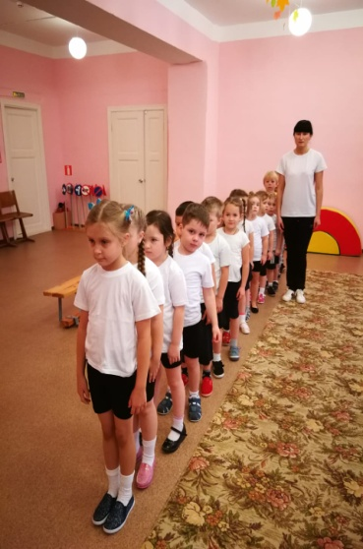
Воспитатель: Спорт, ребята, очень нужен!
Мы со спортом крепко дружим!
Спорт-помощник!
Спорт-здоровье!
Спорт-игра!
Физкульт-УРА!
«Секрет здоровья отправляемся искать,
К здоровью отнесёмся мы серьёзно,
Мы знаем в наших силах всё возможно!»
Чтобы здоровье ног укрепить, очень полезно ребятам ходить.
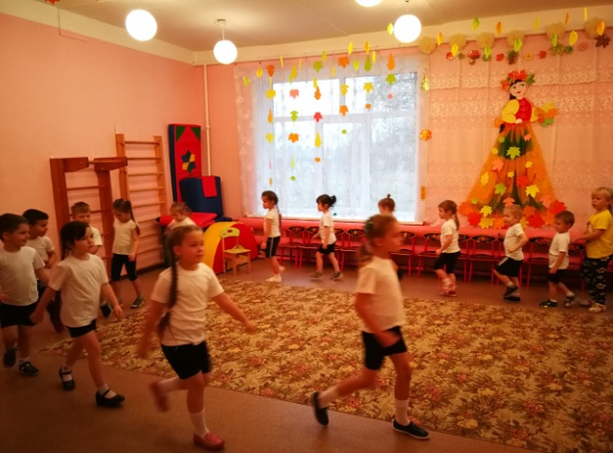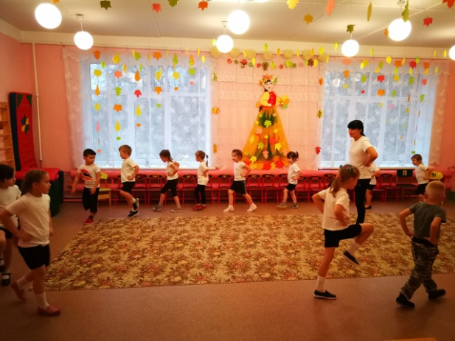
Ходьба:
Ходьба с высоким подниманием колен
на носках
бег поскоками
на пятках
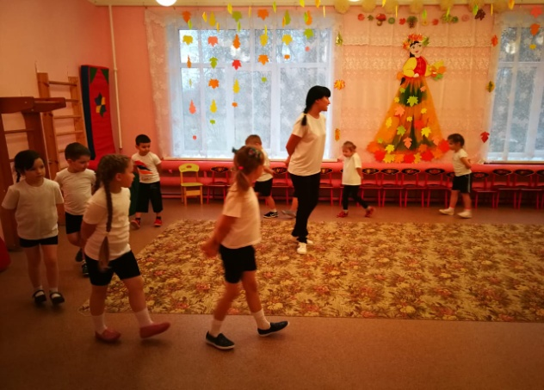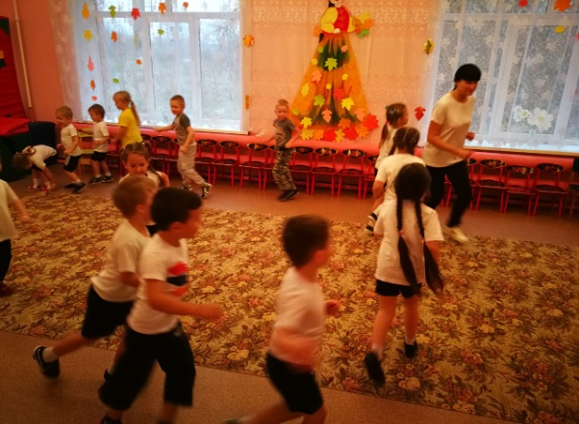
ходьба змейкой
бег (1 минута)
ходьба
перестроение через центр в две колонны.
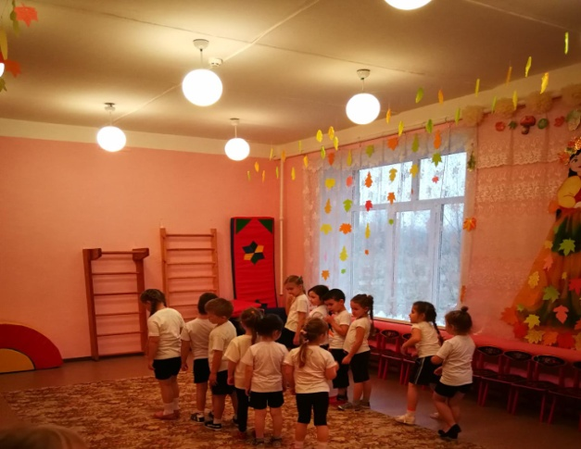
Затем дети идут по кругу, берут в правую руку гимнастическую палку и строятся через центр по двое.
Воспитатель: Чтобы узнать где мы с вами оказались, нам нужно оглядеться.
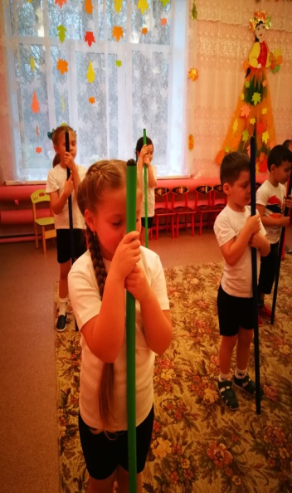
Гимнастика для глаз
Глазки вправо, глазки влево,
И по кругу проведем.
Быстро – быстро поморгаем
И немножечко потрем.
Посмотри на кончик носа
И в «межбровье» посмотри.
Глазки закрываем,
Медленно вдыхаем.
А на выдохе опять
Глазки заставляй моргать.
В:- А как станция называется, вы узнаете, когда отгадаете загадку:
Холодное, но не космос,
Горячее, но не пламя,
Не часы, а тикает?
(сердце).
- Верно, скажите пожалуйста, ребята, какого размера наше сердце. (ответ с кулачок)
- Правильно. А кто мне скажет, где находится сердце. (ответ в верхней части туловища, левее от середины).
Сейчас, положите ручки на шею и послушайте, как стучат ваши сердца.
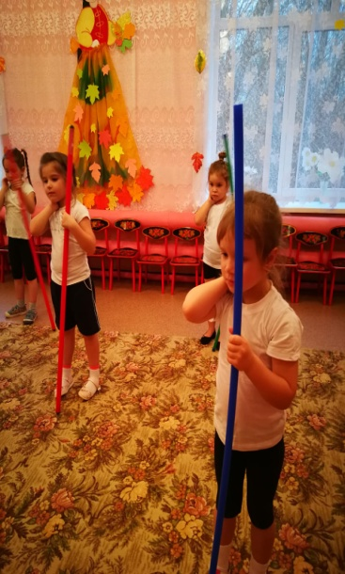
Что Вы слышите? (тук-тук-тук-тук). Как оно бьется быстро или медленно. (ответ: медленно). А я вам предлагаю сделать разминку и еще раз измерить наш пульс.
Комплекс ОРУ с гимнастическими палками
Для мышц рук и плечевого пояса:
- «Палка вверх» И. п. — стойка ноги на ширине ступни, палка внизу хватом шире плеч. 1 — палку вверх; 2 — сгибая руки, палку назад на голову; 3 — палку вверх; 4 — палку вниз, вернуться в исходное положение (5-6 раз)
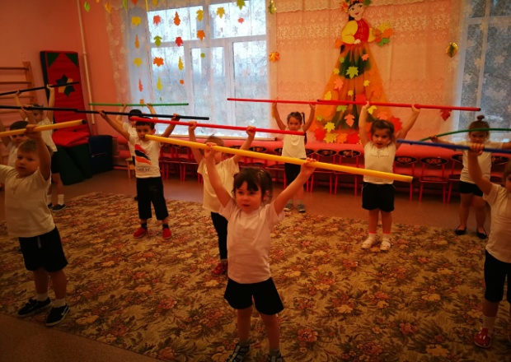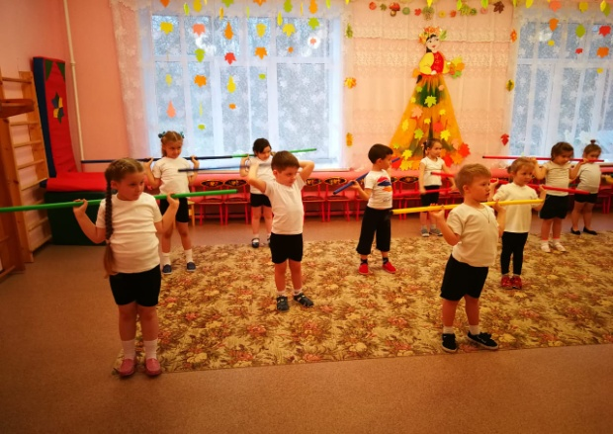
- «Пропеллер» И. п. –основная стойка палка вниз. 1-палка вперед. 2- поворот палки вертикально, опуская правую руку вниз, поднимая левую руку вверх; 3- палка горизонтально; 4- палка вертикально, опуская левую руку вниз, правую руку вверх; 5 – палка горизонтально; 6- исходное положение (5 раз)
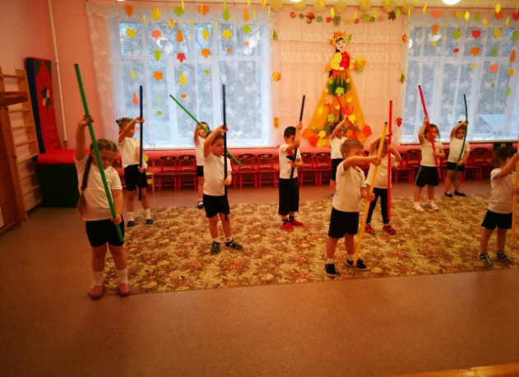
Для мышц туловища:
3. «Повернись» И. п. –стоя, ноги врозь, палка вниз. 1-2 поворот туловища вправо, руки прямые, колени не сгибать; 3-4 вернуться в исходное положение. То же влево. (6 Раз)
4. «Наклон». И. п. –сидя, ноги врозь, палка на коленях. 1-палку вверх; 2-наклон вперед к правой ноге, коснуться носка; 3- выпрямиться, палка вверх; 4- вернуться в исходное положение. То же к левой ноге (5 раз)
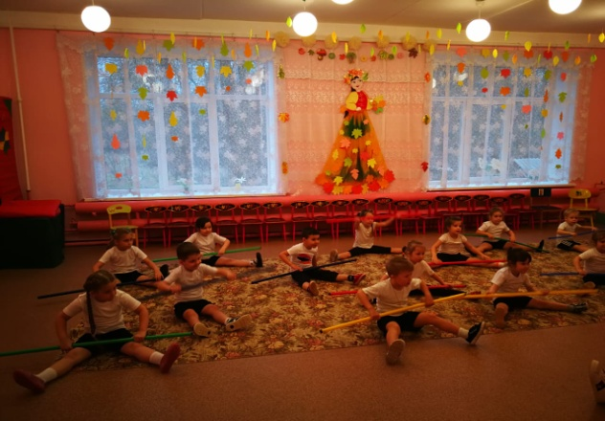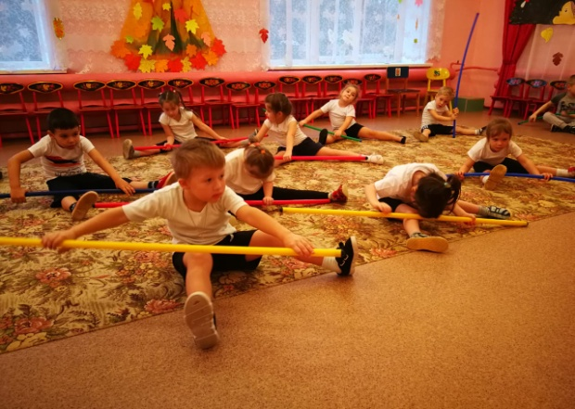
5. «Уточка» И. п. — лежа на животе, руки впереди, палка в обеих руках, ноги вместе. 1 – поднять руки и ноги одновременно, подержать 1-2 секунды; 2 – исходное положение; 3 - поднять руки и ноги одновременно, подержать 1-2 секунды; 4 – исходное положение (5-6 раз)
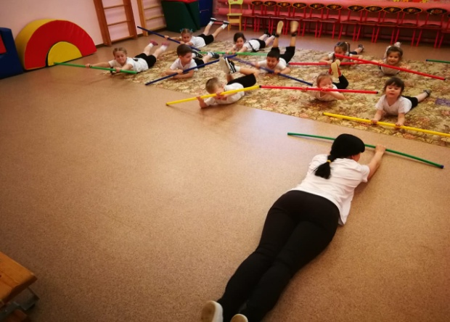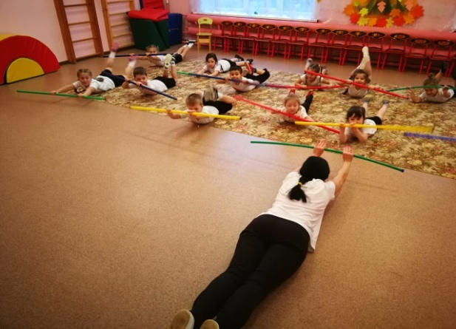
Для мышц ног и стоп:
6. «Приседание» И. п. — стойка ноги на ширине ступни, палка внизу, хват на ширине плеч. 1 — присесть, палку вперед; 2 — исходное положение (6 раз)
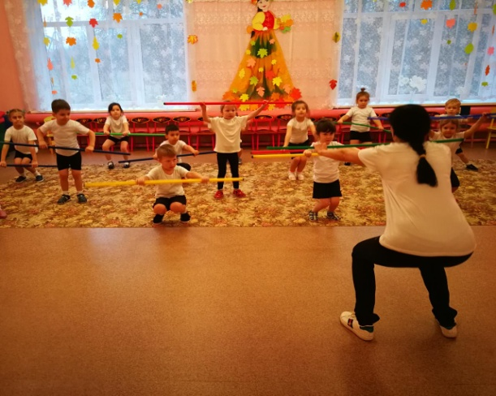
7. «Прыжки». И. п. –основная стойка, руки произвольно, палка на полу справа. Прыжки через палку вправо и влево на счет 1-4, затем пауза и снова прыжки. Повторить 2-3 раза
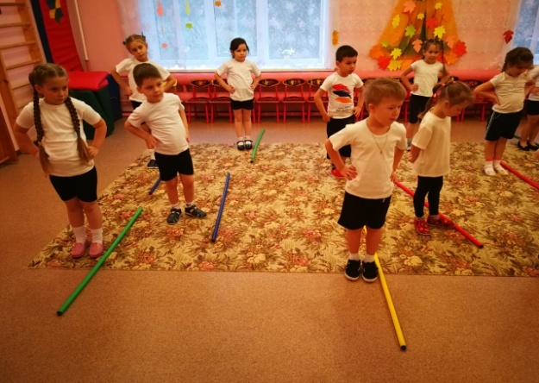
«Массаж» И. п. — сидя, пальцы правой ноги на палке. Раскатывать палку ступней (от пальцев до пятки). То же повторить левой ногой (6 раз).
Снова измеряем пульс на шее (сердце бьется быстро)
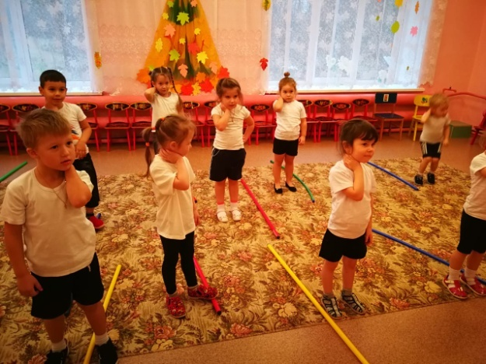
Воспитатель: А теперь немного отдохнем и выполним дыхательные упражнения
Без дыханья жизни нет,
Без дыханья меркнет свет
Дышат птицы и цветы
Дышим он, и я, и ты.
Дышим тихо, спокойно, плавно
Все мы медленно подышим,
Тишину вокруг услышим.
(медленный вдох через нос. Когда грудная клетка начнет расширяться, прекратить вдох и сделать паузу). На выдохе произнести «У-х-х-х» повторить (4-5 раз)
Строевые упражнения: перестроение из колонн в круг (дети идут по кругу, убирают палки на место). Бег, ходьба (по 1 кругу). Перестроение в шеренгу.
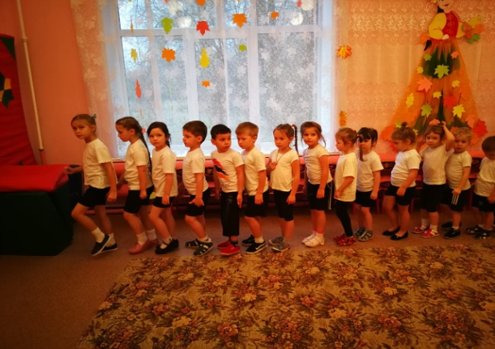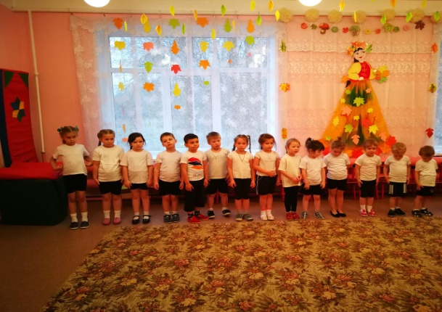
Воспитатель: И вот мы с вами оказались на следующей станции «Спортивная». ОВД.
Перед вами полоса препятствий и преодолеть ее смогут лишь те, кто делает ежедневно зарядку и занимается спортом. (упражнение выполняется поточным методом 3 раза)
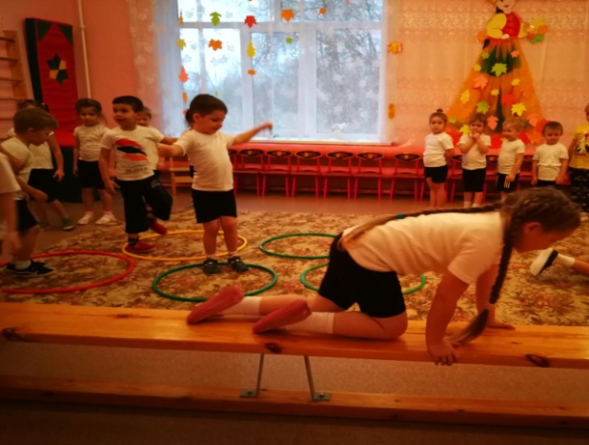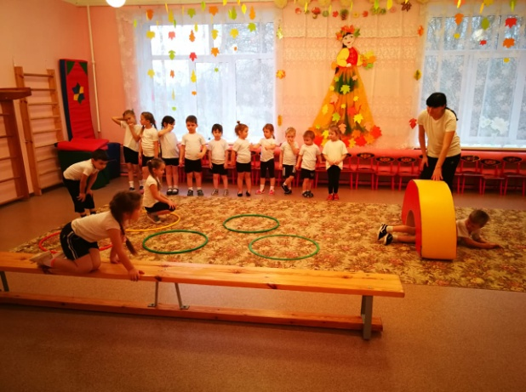

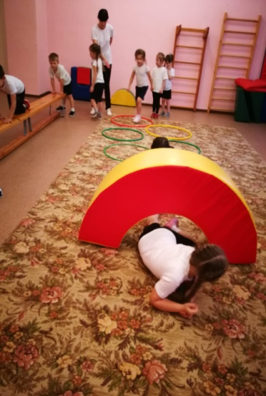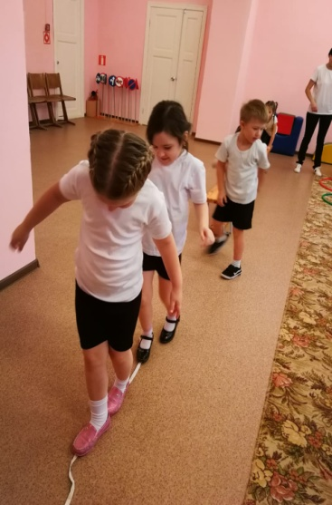
1. «По кочкам через болото»- прыжки из обруча в обруч на двух ногах.
2. «Проползи по мостику» ползание по скамейке на животе.
3. «Пролезь под упавшим деревом»- пролезание под дугой.
4. «Не соскользни в обрыв»- упражнение на координацию движения. Дети должны пройти по веревке (носок к пятке) руки на поясе.
Воспитатель: Замечательно справились, настоящие спортсмены!
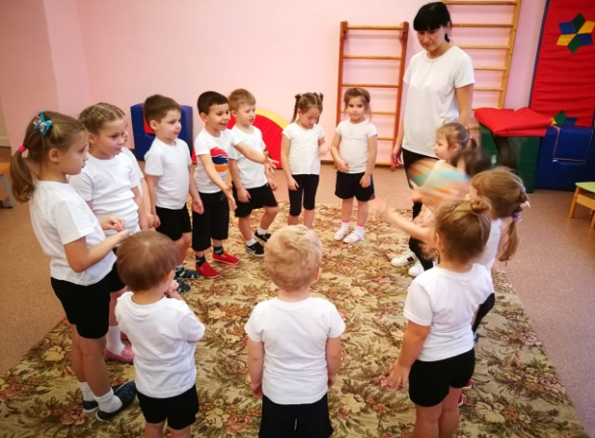
М/П игра: «Отвечай, лови, кидай». (Что нужно делать, чтобы не заболеть) дети стоят в кругу и ловят мяч.
Релаксация
Упражнение «Лентяи»
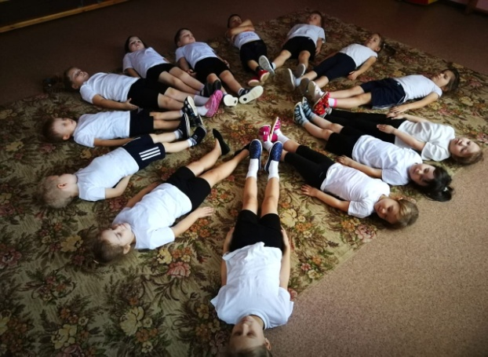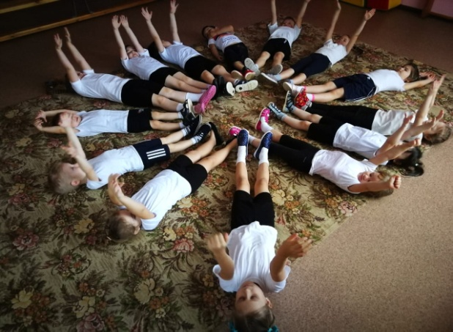
(Дети ложатся на ковёр, устраиваются поудобнее. Руки вытянуты вдоль туловища, расслаблены. Ноги прямые, не скрещенные. Играет тихая спокойная музыка)
Сегодня вы много занимались, играли и наверное устали. Я предлагаю вам немного полениться. Представьте себе, что вы - лентяи и нежитесь на мягком, мягком ковре. Вокруг тихо и спокойно, вы дышите легко и свободно. Ощущение приятного покоя и отдыха охватывает всё ваше тело. Вы спокойно отдыхаете, вы ленитесь. Отдыхают ваши руки, отдыхают ваши ноги (пауза – поглаживание детей). Ваше дыхание совершенно спокойно. Ваши руки, ноги, всё тело расслаблено. Чувство приятного покоя наполняет вас изнутри. Вы отдыхаете, вы ленитесь. Приятная лень разливается по всем телу. Вы наслаждаетесь полным покоем и отдыхом, который приносит вам силы и хорошее настроение. Потянитесь, сбросьте с себя лень и на счёт «три» откройте глаза. Вы чувствуете себя хорошо отдохнувшими, у вас бодрое настроение.
Воспитатель: Вот мы с вами и очутились в нашем любимом детском саду.
Подведение итогов занятия.
Воспитатель:
-Ребята, как настроение? Вот и здорово. Как вы думаете, удалось нам раскрыть секрет здоровья? А через какие упражнения, назовите их? Для чего их необходимо выполнять человеку? Так в чём же заключается секрет здоровья?
Воспитатель:
-Кто спортом занимается, тот в жизни улыбается.
Нет рецепта в мире лучше, будь со спортом неразлучен.
Проживешь 120 лет - вот в чем кроется секрет!

